Лабораторная работа №3

Регулирование частоты вращения электропривода с
асинхронным электродвигателем

3.1 Цель работы:___________________________________________
___________________________________________
___________________________________________
___________________________________________
___________________________________________
___________________________________________

3.2 Исследование естественной механической характеристики асинхронного электродвигателя
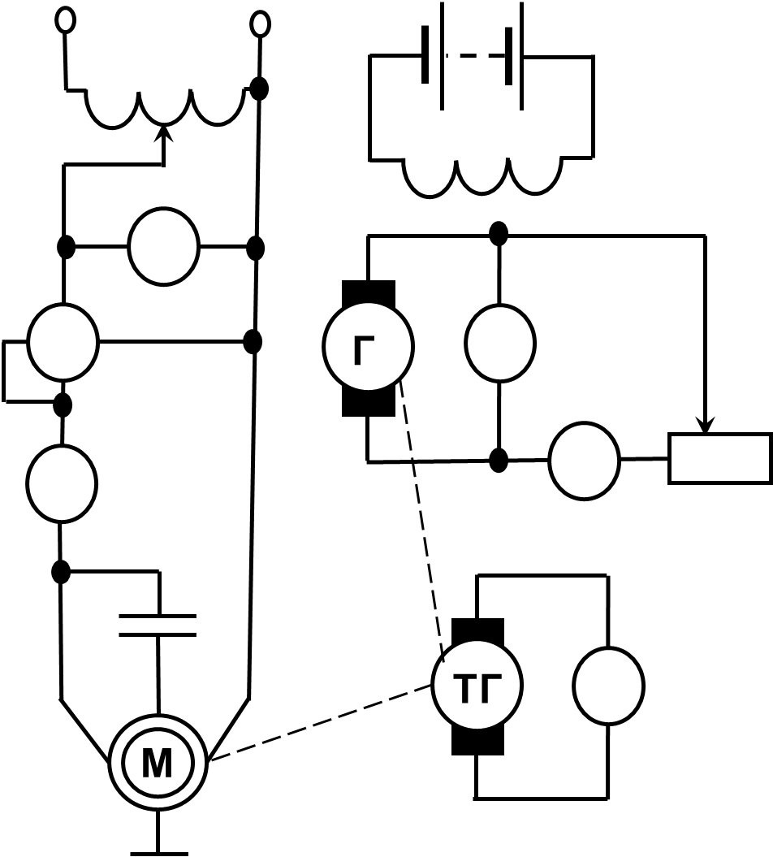
Рисунок 3.1 – Схема исследования характеристик асинхронного электродвигателя
Таблица 3.1 – Результаты измерения параметров асинхронного электродвигателя
Параметры асинхронного двигателя |  |  |  | Параметры нагрузочного генератора
Напряжение | Сила тока | Потребляемая мощность | Частота вращения ротора | Напряжение | Сила тока
U₁, B | I₁, A | P₁, Вт | n, 1/мин | U_{Г}, B | I_{Г}, A

Таблица 3.2 – Результаты вычисления параметров асинхронного электродвигателя
Круговая частота | Скольжение | Мощность нагрузочного генератора | Мощность потерь | Полезная мощность | Вращающий момент | КПД
ω, 1/с | S, о.е. | P_{Г}, Вт | ΔP, Вт | P₂, Вт | М, Н·м | η

Рисунок 3.2 – Механические характеристики асинхронного электродвигателя

3.3 Исследование механической характеристики асинхронного электродвигателя при снижении напряжения (U=180 В)

Таблица 3.3 – Результаты измерения параметров асинхронного электродвигателя
Параметры асинхронного двигателя |  |  |  | Параметры нагрузочного генератора
Напряжение | Сила тока | Потребляемая мощность | Частота вращения ротора | Напряжение | Сила тока
U₁, B | I₁, A | P₁, Вт | n, 1/мин | U_{Г}, B | I_{Г}, A
Таблица 3.4 – Результаты вычисления параметров асинхронного электродвигателя
Круговая частота | Скольжение | Мощность нагрузочного генератора | Мощность потерь | Полезная мощность | Вращающий момент | КПД | Коэффициент мощности
ω, 1/с | S, о.е. | P_{Г}, Вт | ΔP, Вт | P₂, Вт | М, Н·м | η | cosφ

3.4 Исследование механической характеристики асинхронного электродвигателя при снижении напряжения (U=140 В)

Таблица 3.5 – Результаты измерения параметров асинхронного электродвигателя
Параметры асинхронного двигателя |  |  |  | Параметры нагрузочного генератора
Напряжение | Сила тока | Потребляемая мощность | Частота вращения ротора | Напряжение | Сила тока
U₁, B | I₁, A | P₁, Вт | n, 1/мин | U_{Г}, B | I_{Г}, A

Таблица 3.6 – Результаты вычисления параметров асинхронного электродвигателя
Круговая частота | Скольжение | Мощность нагрузочного генератора | Мощность потерь | Полезная мощность | Вращающий момент | КПД | Коэффициент мощности
ω, 1/с | S, о.е. | P_{Г}, Вт | ΔP, Вт | P₂, Вт | М, Н·м | η | cosφ

3.5 Исследование регулировочных характеристик асинхронного электродвигателя

Таблица 3.7 – Регулировочная характеристика асинхронного электродвигателя при изменении напряжения
Напряжение асинхронного электродвигателя, В
220 | 200 | 180 | 160 | 140 | 120 | 100 | 80
Частота вращения ротора асинхронного электродвигателя, 1/мин

Таблица 3.7 – Регулировочная характеристика асинхронного электродвигателя при изменении частоты напряжения
Частота напряжения асинхронного электродвигателя, В
50 | 45 | 40 | 35 | 30 | 25 | 20 | 10
Частота вращения ротора асинхронного электродвигателя, 1/мин

Рисунок 3.3 – Регулировочная характеристики асинхронного электродвигателя при снижении напряжения

Рисунок 3.3 – Регулировочная характеристики асинхронного электродвигателя при снижении напряжения

3.5 Выводы и анализ полученных результатов

